Electricidad. Código de colores 1.
- ¿Qué valor tiene esta resistencia?
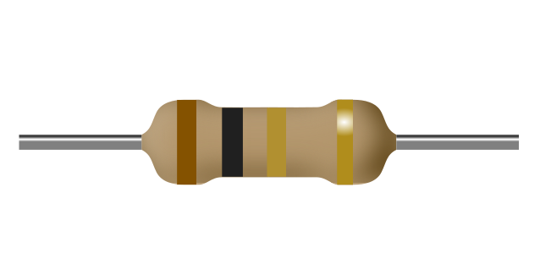
a) 1.0Ω
b) 10Ω
c) 101Ω
d) 1.0kΩ
- ¿Qué valor tiene esta resistencia?
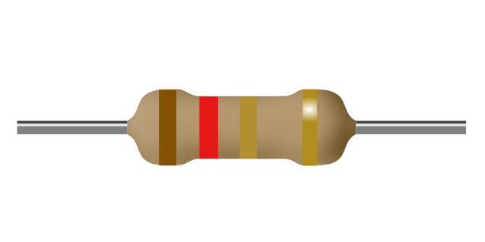
a) 121Ω
b) 12Ω
c) 1.2Ω
d) 1.2kΩ
- ¿Qué valor tiene esta resistencia?
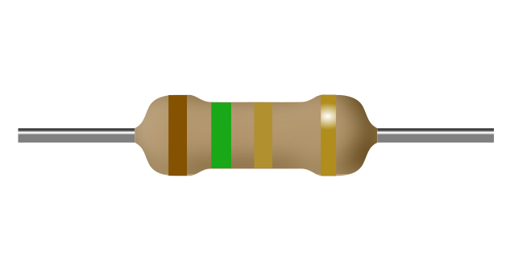
a) 1.5Ω
b) 15Ω
c) 1.5kΩ
d) 151Ω
- ¿Qué valor tiene esta resistencia?
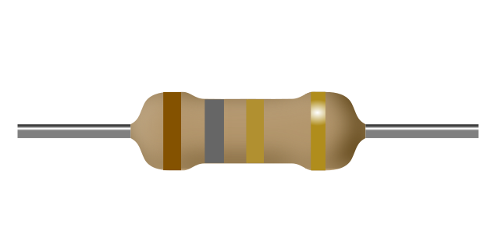
a) 181Ω
b) 18Ω
c) 1.8kΩ
d) 1.8Ω
- ¿Qué valor tiene esta resistencia?
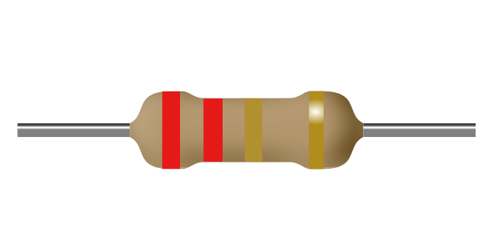
a) 2.2kΩ
b) 2.2Ω
c) 22Ω
d) 221Ω
- ¿Qué valor tiene esta resistencia?
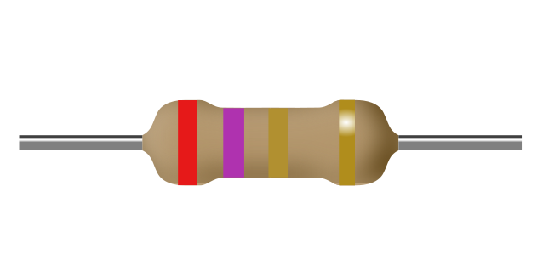
a) 2.7kΩ
b) 2.7Ω
c) 27Ω
d) 271Ω
- ¿Qué valor tiene esta resistencia?
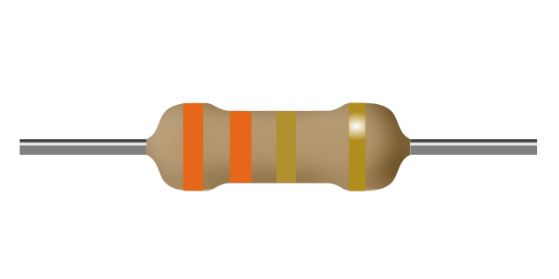
a) 3.3kΩ
b) 331Ω
c) 3.3Ω
d) 33Ω
- ¿Qué valor tiene esta resistencia?
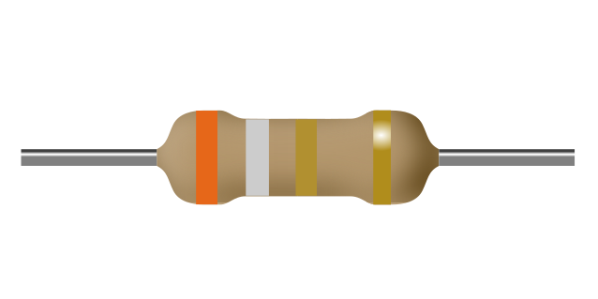
a) 391Ω
b) 3.9Ω
c) 3.9kΩ
d) 39Ω
- ¿Qué valor tiene esta resistencia?
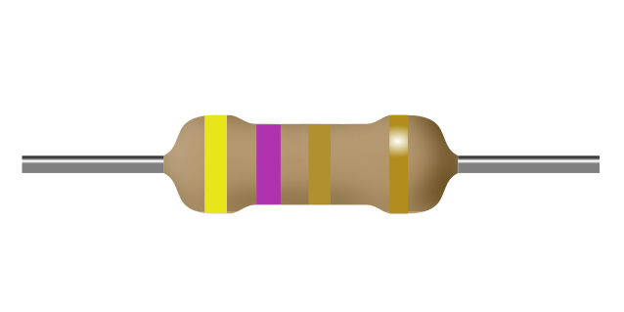
a) 471Ω
b) 4.7Ω
c) 47Ω
d) 4.7kΩ
- ¿Qué valor tiene esta resistencia?
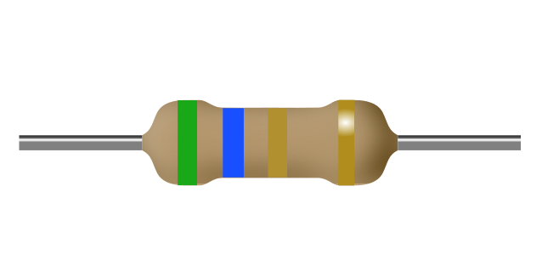
a) 5.6Ω
b) 56Ω
c) 561Ω
d) 5.6kΩ
- ¿Qué valor tiene esta resistencia?
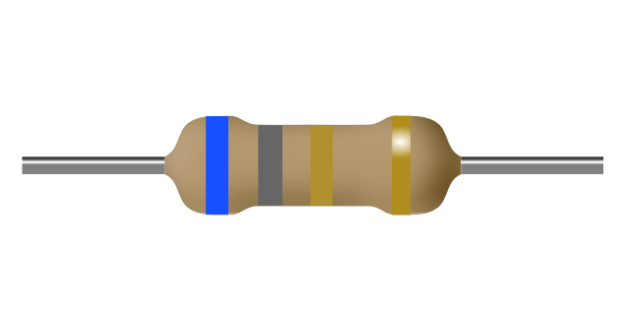
a) 68Ω
b) 681Ω
c) 6.8Ω
d) 6.8kΩ
- ¿Qué valor tiene esta resistencia?
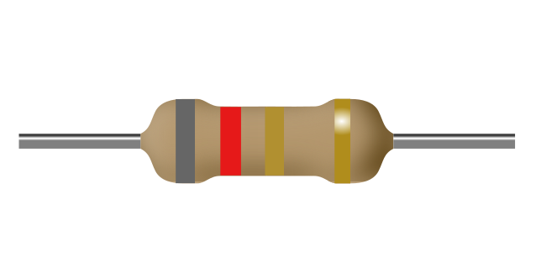
a) 8.2kΩ
b) 82Ω
c) 821Ω
d) 8.2Ω
- ¿Qué valor tiene esta resistencia?
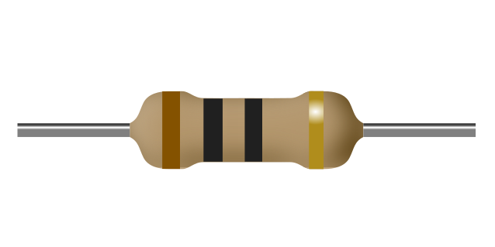
a) 10Ω
b) 100Ω
c) 10kΩ
d) 1.0Ω
- ¿Qué valor tiene esta resistencia?
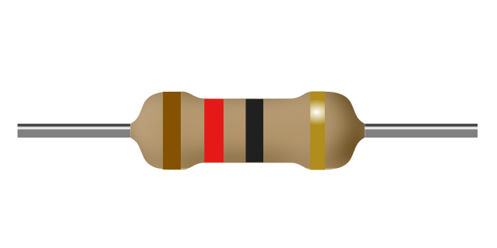
a) 120Ω
b) 12Ω
c) 12kΩ
d) 1.2Ω
- ¿Qué valor tiene esta resistencia?
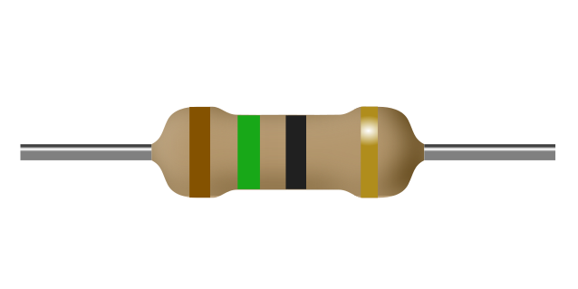
a) 15Ω
b) 15kΩ
c) 1.5Ω
d) 150Ω
- ¿Qué valor tiene esta resistencia?
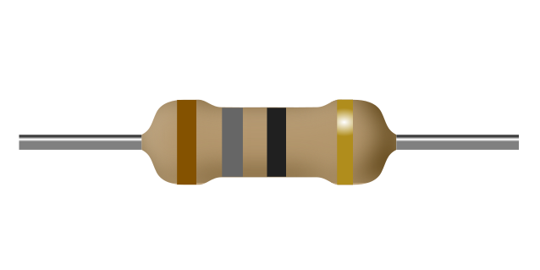
a) 18Ω
b) 1.8Ω
c) 18kΩ
d) 180Ω
- ¿Qué valor tiene esta resistencia?
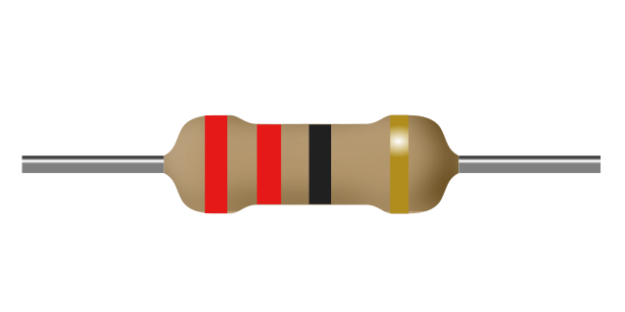
a) 220Ω
b) 22kΩ
c) 2.2Ω
d) 22Ω
- ¿Qué valor tiene esta resistencia?
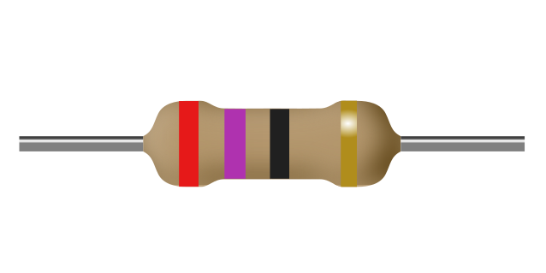
a) 27Ω
b) 270Ω
c) 2.7Ω
d) 27kΩ
- ¿Qué valor tiene esta resistencia?
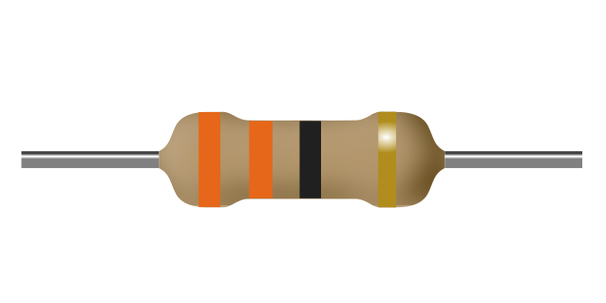
a) 330Ω
b) 3.3Ω
c) 33Ω
d) 33kΩ
- ¿Qué valor tiene esta resistencia?
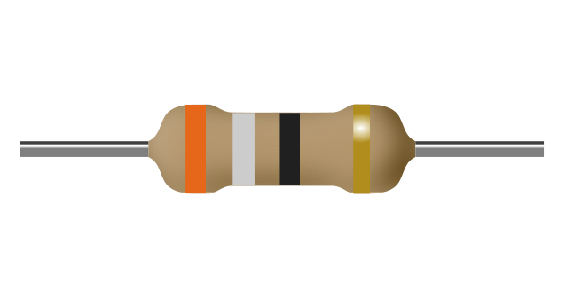
a) 39Ω
b) 390Ω
c) 39kΩ
d) 3.9Ω
- ¿Qué valor tiene esta resistencia?
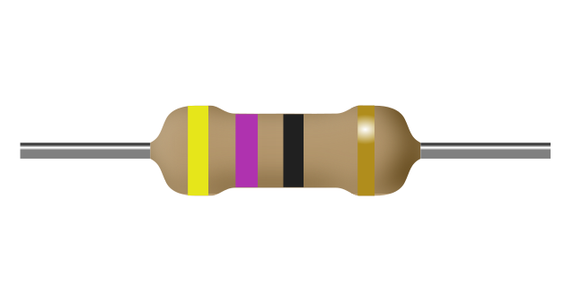
a) 47Ω
b) 4.7Ω
c) 470Ω
d) 47kΩ
- ¿Qué valor tiene esta resistencia?
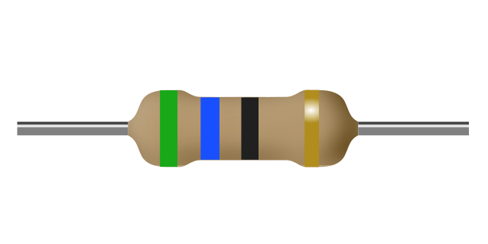
a) 560Ω
b) 5.6Ω
c) 56kΩ
d) 56Ω
- ¿Qué valor tiene esta resistencia?
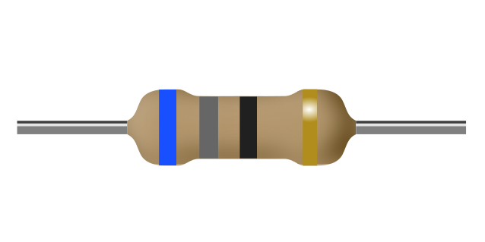
a) 68kΩ
b) 6.8Ω
c) 68Ω
d) 680Ω
- ¿Qué valor tiene esta resistencia?
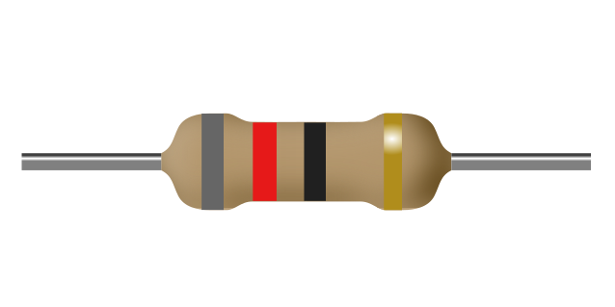
a) 82kΩ
b) 82Ω
c) 8.2Ω
d) 820Ω
- ¿Qué valor tiene esta resistencia?
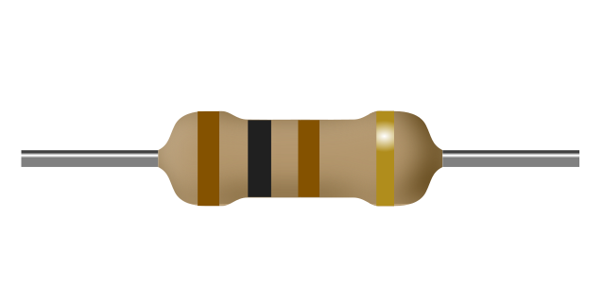
a) 10kΩ
b) 101Ω
c) 100Ω
d) 10Ω
- ¿Qué valor tiene esta resistencia?
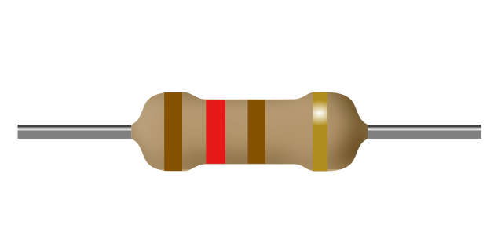
a) 12Ω
b) 12kΩ
c) 121Ω
d) 120Ω
- ¿Qué valor tiene esta resistencia?
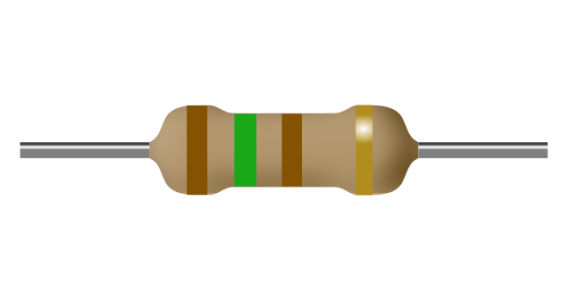
a) 150Ω
b) 15kΩ
c) 15Ω
d) 151Ω
- ¿Qué valor tiene esta resistencia?
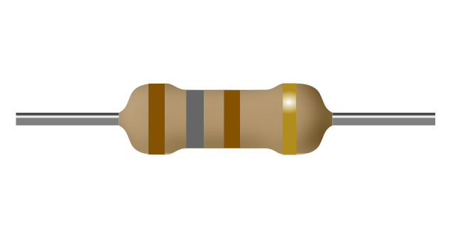
a) 180Ω
b) 18Ω
c) 18kΩ
d) 181Ω
- ¿Qué valor tiene esta resistencia?
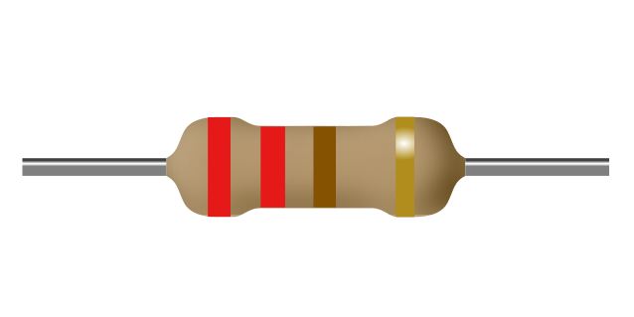
a) 22Ω
b) 221Ω
c) 22kΩ
d) 220Ω
- ¿Qué valor tiene esta resistencia?
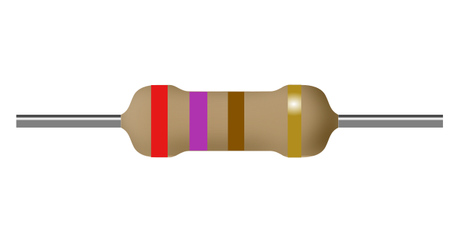
a) 271Ω
b) 27kΩ
c) 270Ω
d) 27Ω
- ¿Qué valor tiene esta resistencia?
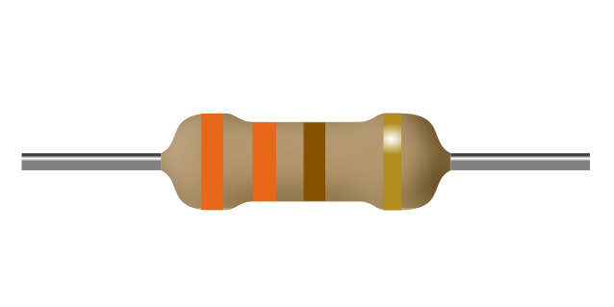
a) 33kΩ
b) 331Ω
c) 330Ω
d) 33Ω
- ¿Qué valor tiene esta resistencia?
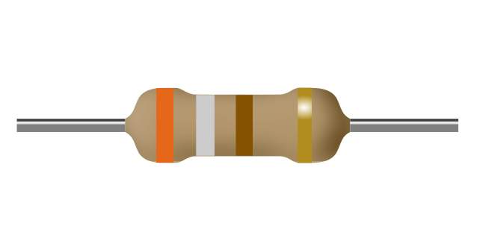
a) 390Ω
b) 39Ω
c) 39kΩ
d) 391Ω
- ¿Qué valor tiene esta resistencia?
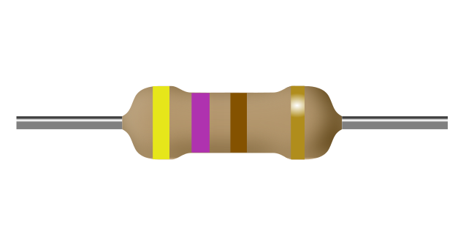
a) 47Ω
b) 470Ω
c) 47kΩ
d) 471Ω
- ¿Qué valor tiene esta resistencia?
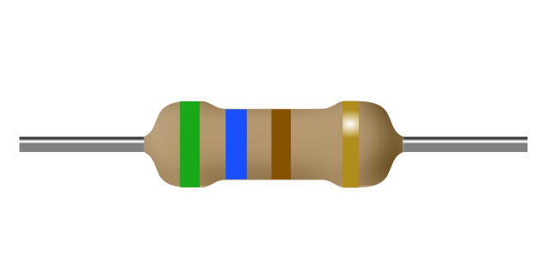
a) 561Ω
b) 560Ω
c) 56Ω
d) 56kΩ
- ¿Qué valor tiene esta resistencia?
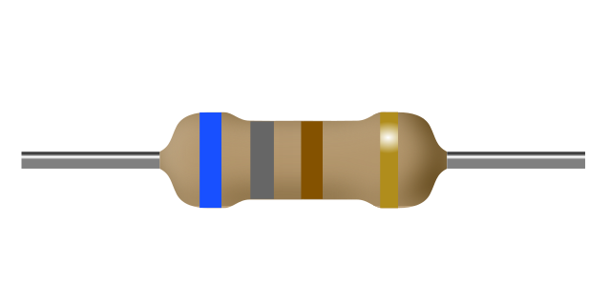
a) 68kΩ
b) 68Ω
c) 681Ω
d) 680Ω
- ¿Qué valor tiene esta resistencia?
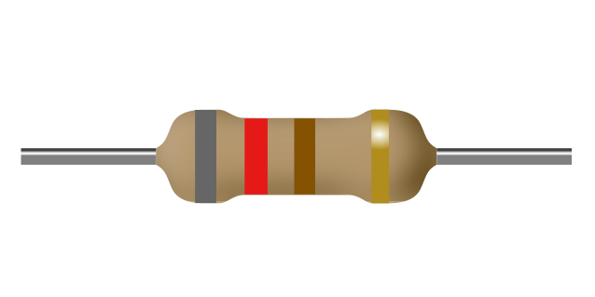
a) 821Ω
b) 82kΩ
c) 82Ω
d) 820Ω
- ¿Qué valor tiene esta resistencia?
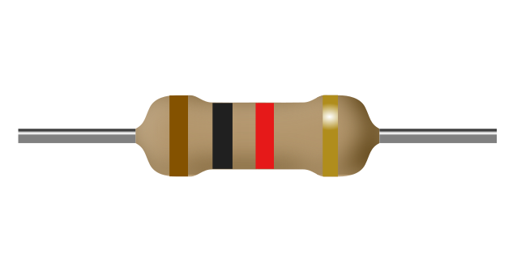
a) 10Ω
b) 102Ω
c) 10kΩ
d) 1.0kΩ
- ¿Qué valor tiene esta resistencia?
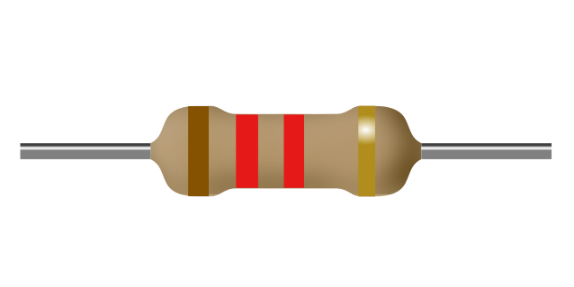
a) 12Ω
b) 12kΩ
c) 1.2kΩ
d) 122Ω
- ¿Qué valor tiene esta resistencia?
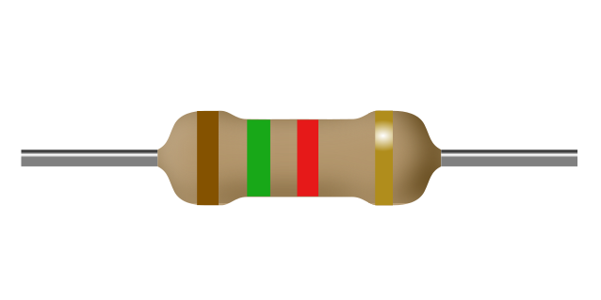
a) 15Ω
b) 15kΩ
c) 1.5kΩ
d) 152Ω
- ¿Qué valor tiene esta resistencia?
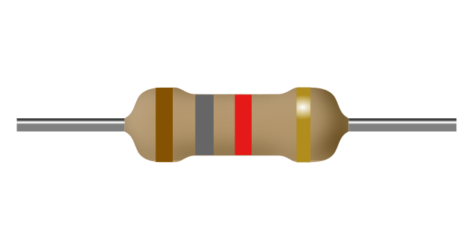
a) 182Ω
b) 18Ω
c) 18kΩ
d) 1.8kΩ
- ¿Qué valor tiene esta resistencia?
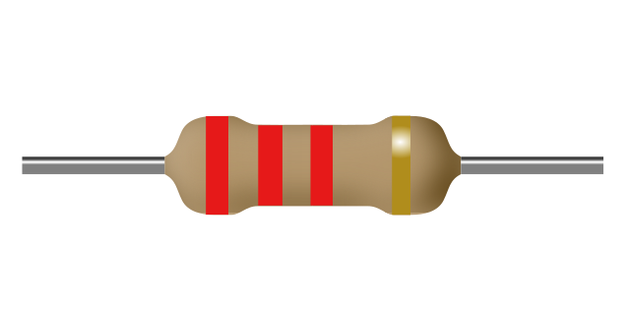
a) 222Ω
b) 22Ω
c) 22kΩ
d) 2.2kΩ
- ¿Qué valor tiene esta resistencia?
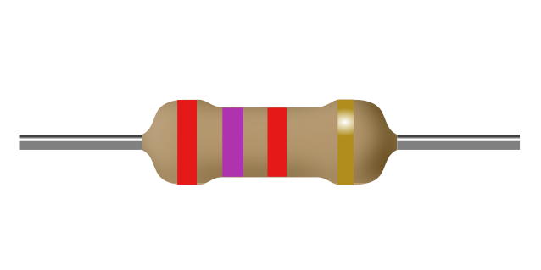
a) 27Ω
b) 27kΩ
c) 2.7kΩ
d) 272Ω
- ¿Qué valor tiene esta resistencia?
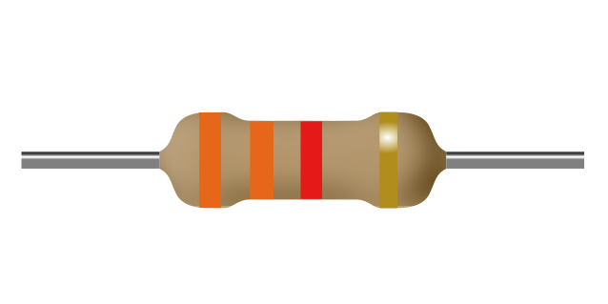
a) 33Ω
b) 332Ω
c) 33kΩ
d) 3.3kΩ
- ¿Qué valor tiene esta resistencia?
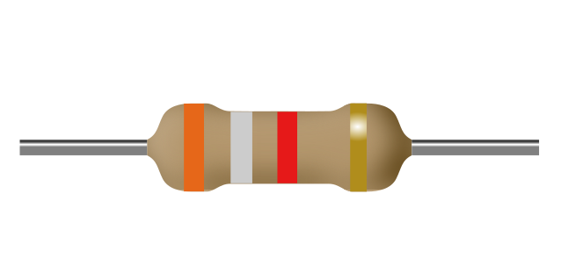
a) 3.9kΩ
b) 39kΩ
c) 392Ω
d) 39Ω
- ¿Qué valor tiene esta resistencia?
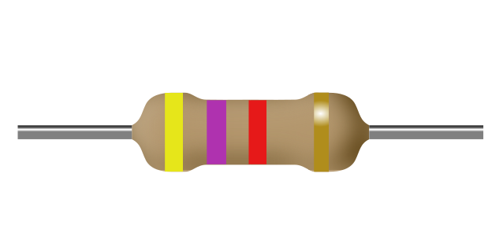
a) 472Ω
b) 4.7kΩ
c) 47Ω
d) 47kΩ
- ¿Qué valor tiene esta resistencia?
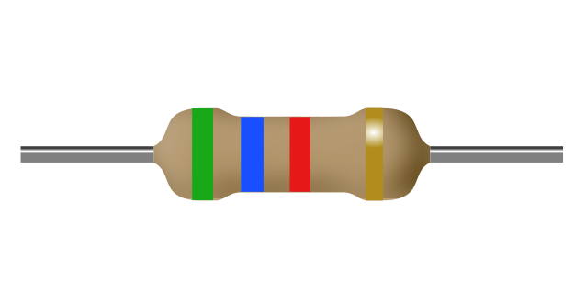
a) 5.6kΩ
b) 56Ω
c) 562Ω
d) 56kΩ
- ¿Qué valor tiene esta resistencia?
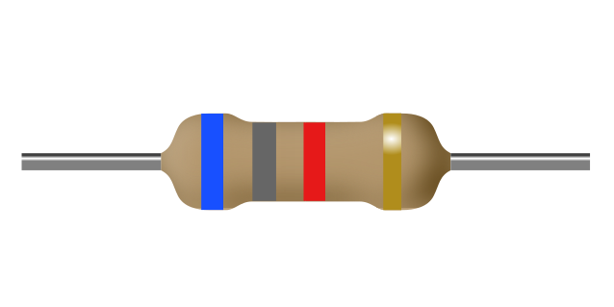
a) 68kΩ
b) 68Ω
c) 6.8kΩ
d) 682Ω
- ¿Qué valor tiene esta resistencia?
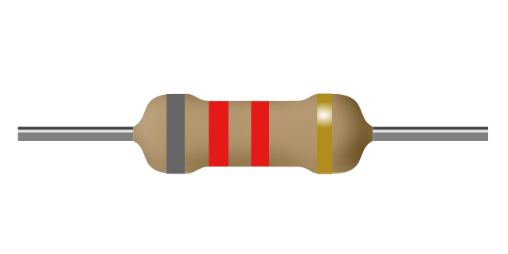
a) 822Ω
b) 82kΩ
c) 8.2kΩ
d) 82Ω
- ¿Qué valor tiene esta resistencia?
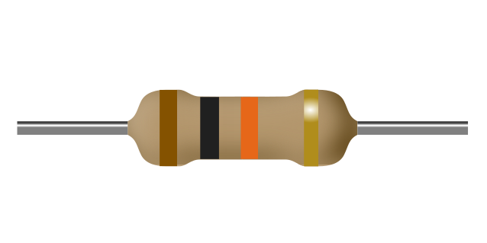
a) 103Ω
b) 1.0MΩ
c) 10kΩ
d) 10Ω
- ¿Qué valor tiene esta resistencia?
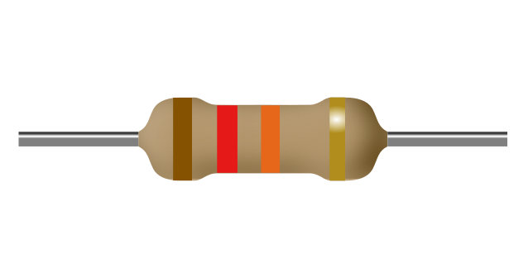
a) 12kΩ
b) 12Ω
c) 123Ω
d) 1.2MΩ
- ¿Qué valor tiene esta resistencia?
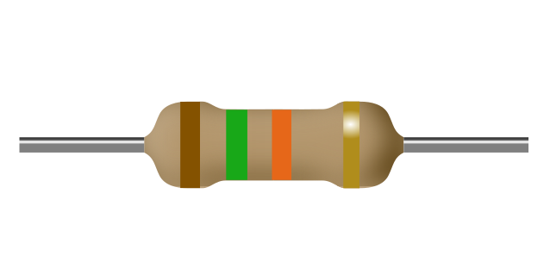
a) 153Ω
b) 15Ω
c) 1.5MΩ
d) 15kΩ
- ¿Qué valor tiene esta resistencia?
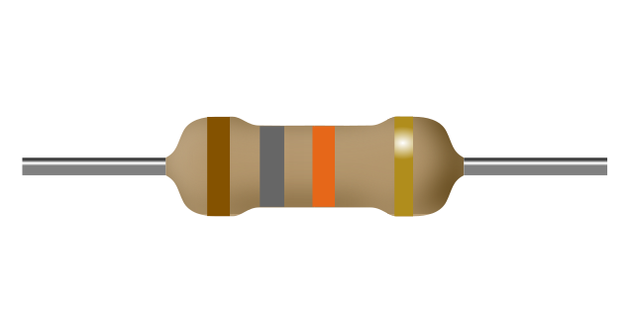
a) 1.8MΩ
b) 183Ω
c) 18Ω
d) 18kΩ
- ¿Qué valor tiene esta resistencia?
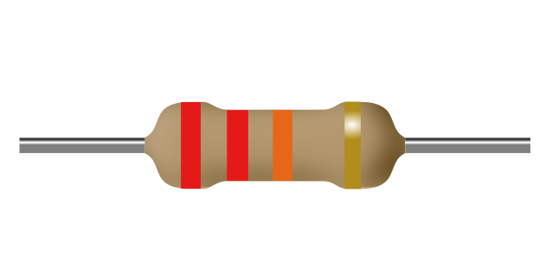
a) 223Ω
b) 22Ω
c) 22kΩ
d) 2.2MΩ
- ¿Qué valor tiene esta resistencia?
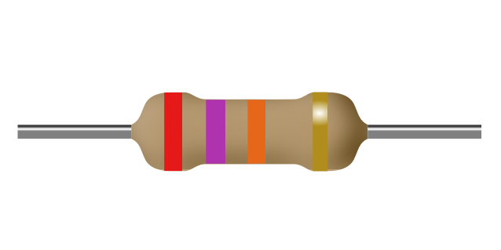
a) 2.7MΩ
b) 27Ω
c) 27kΩ
d) 273Ω
- ¿Qué valor tiene esta resistencia?
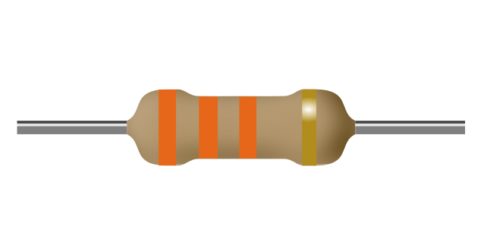
a) 3.3MΩ
b) 33Ω
c) 333Ω
d) 33kΩ
- ¿Qué valor tiene esta resistencia?
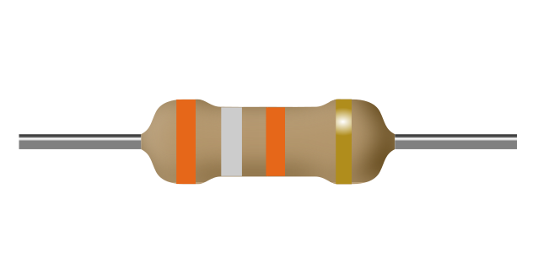
a) 3.9MΩ
b) 39Ω
c) 39kΩ
d) 393Ω
- ¿Qué valor tiene esta resistencia?
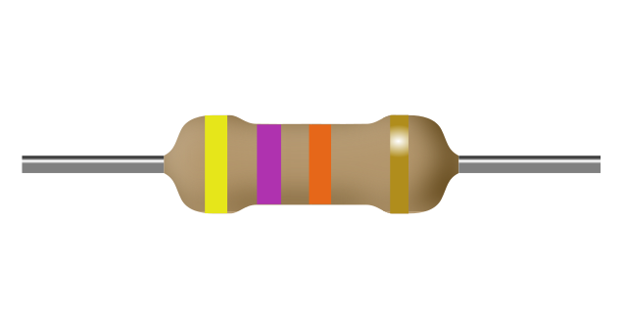
a) 47Ω
b) 473Ω
c) 47kΩ
d) 4.7MΩ
- ¿Qué valor tiene esta resistencia?
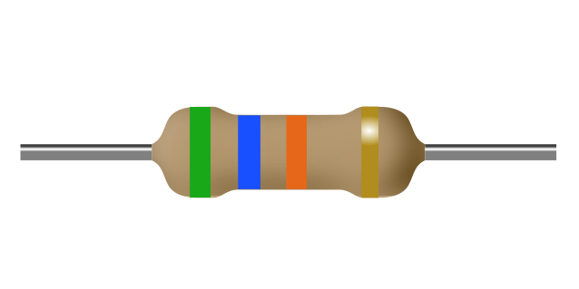
a) 56Ω
b) 56kΩ
c) 5.6MΩ
d) 563Ω
- ¿Qué valor tiene esta resistencia?
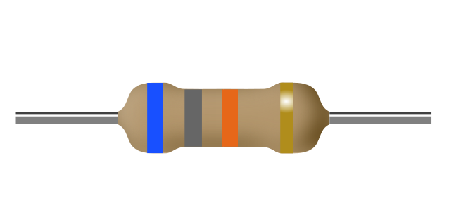
a) 68Ω
b) 6.8MΩ
c) 68kΩ
d) 683Ω
- ¿Qué valor tiene esta resistencia?
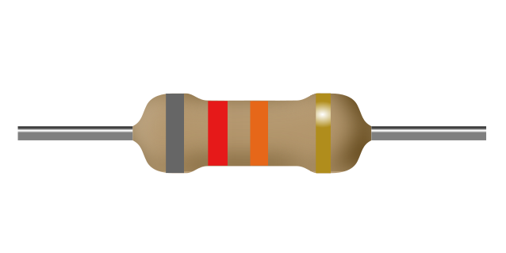
a) 82kΩ
b) 82Ω
c) 823Ω
d) 8.2MΩ
- ¿Qué valor tiene esta resistencia?
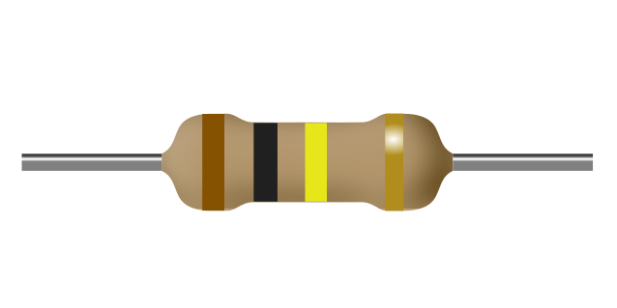
a) 10kΩ
b) 104Ω
c) 100Ω
d) 100kΩ
- ¿Qué valor tiene esta resistencia?
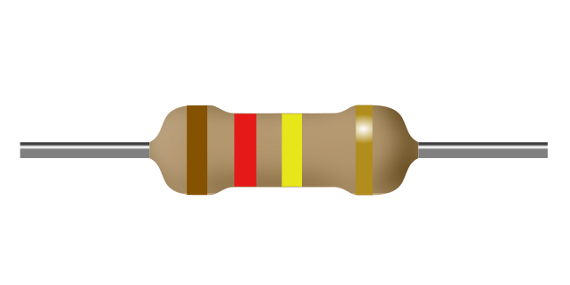
a) 120Ω
b) 12kΩ
c) 124Ω
d) 120kΩ
- ¿Qué valor tiene esta resistencia?
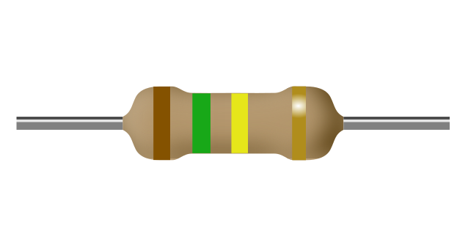
a) 150Ω
b) 15kΩ
c) 150kΩ
d) 154Ω
- ¿Qué valor tiene esta resistencia?
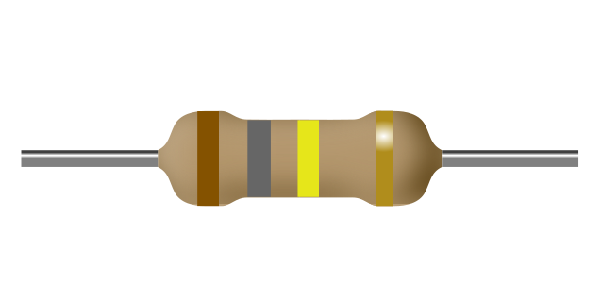
a) 184Ω
b) 18kΩ
c) 180Ω
d) 180kΩ
- ¿Qué valor tiene esta resistencia?
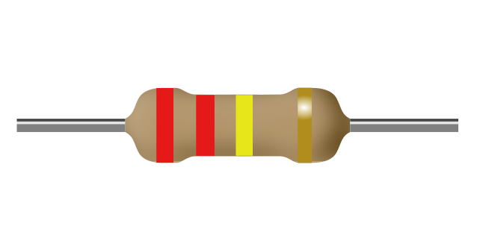
a) 220Ω
b) 220kΩ
c) 22kΩ
d) 224Ω
- ¿Qué valor tiene esta resistencia?
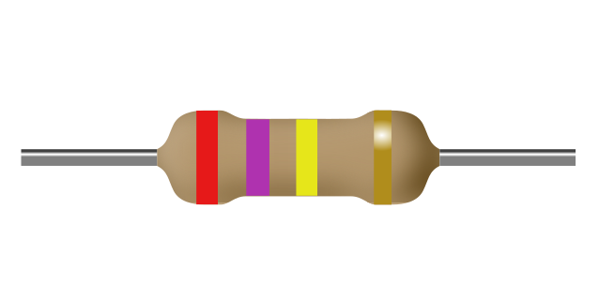
a) 270Ω
b) 274Ω
c) 27kΩ
d) 270kΩ
- ¿Qué valor tiene esta resistencia?
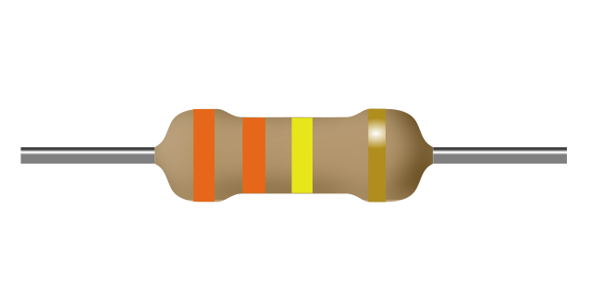
a) 334Ω
b) 330Ω
c) 330kΩ
d) 33kΩ
- ¿Qué valor tiene esta resistencia?
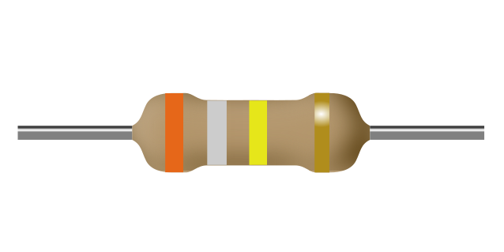
a) 390Ω
b) 394Ω
c) 39kΩ
d) 390kΩ
- ¿Qué valor tiene esta resistencia?
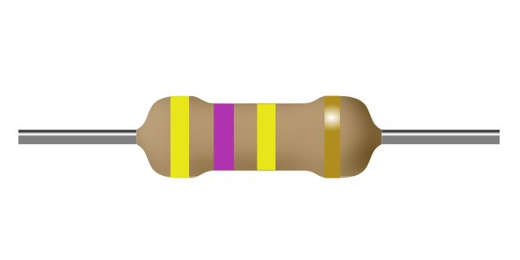
a) 470Ω
b) 47kΩ
c) 470kΩ
d) 474Ω
- ¿Qué valor tiene esta resistencia?
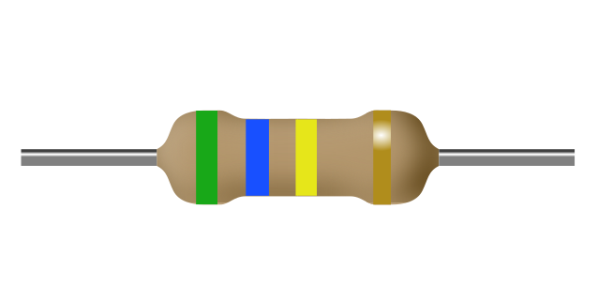
a) 56kΩ
b) 560Ω
c) 560kΩ
d) 564Ω
- ¿Qué valor tiene esta resistencia?
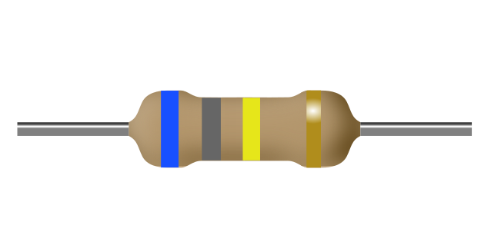
a) 68kΩ
b) 680kΩ
c) 684Ω
d) 680Ω
- ¿Qué valor tiene esta resistencia?
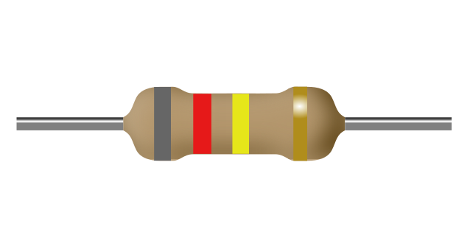
a) 820kΩ
b) 820Ω
c) 82kΩ
d) 824Ω
- ¿Qué valor tiene esta resistencia?
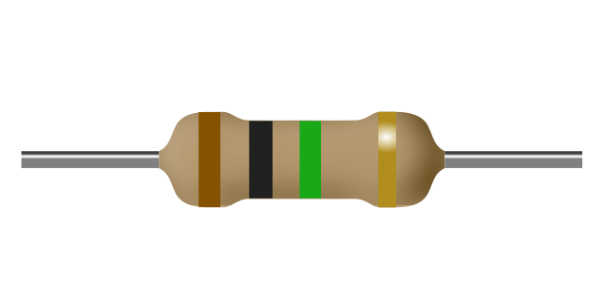
a) 1.0kΩ
b) 105Ω
c) 1.0MΩ
d) 100kΩ
- ¿Qué valor tiene esta resistencia?
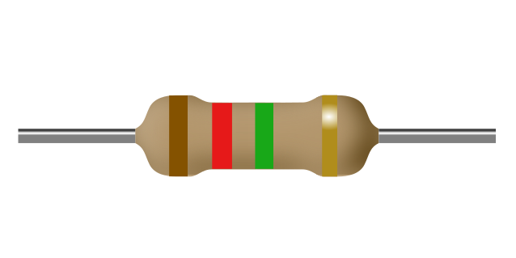
a) 120kΩ
b) 1.2MΩ
c) 125Ω
d) 1.2kΩ
- ¿Qué valor tiene esta resistencia?
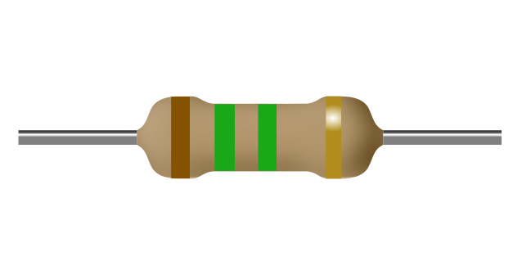
a) 155Ω
b) 1.5MΩ
c) 150kΩ
d) 1.5kΩ
- ¿Qué valor tiene esta resistencia?
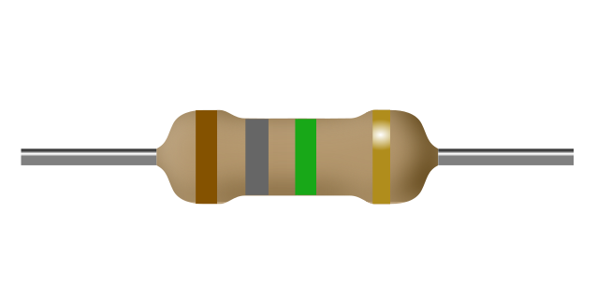
a) 180kΩ
b) 185Ω
c) 1.8MΩ
d) 1.8kΩ
- ¿Qué valor tiene esta resistencia?
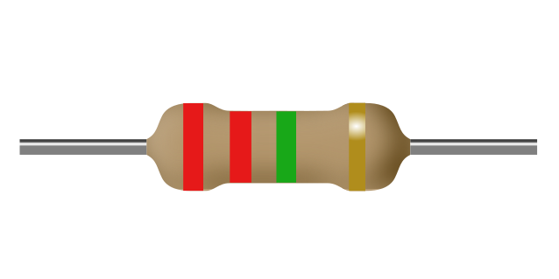
a) 2.2kΩ
b) 2.2MΩ
c) 225Ω
d) 220kΩ
- ¿Qué valor tiene esta resistencia?
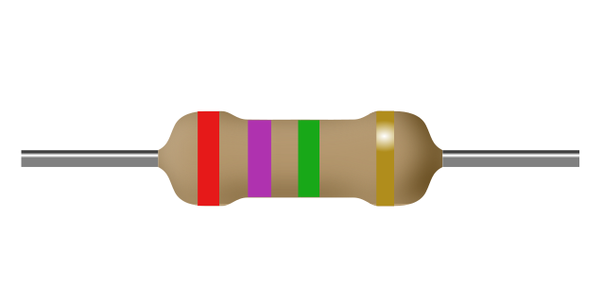
a) 2.7kΩ
b) 275Ω
c) 270kΩ
d) 2.7MΩ
- ¿Qué valor tiene esta resistencia?
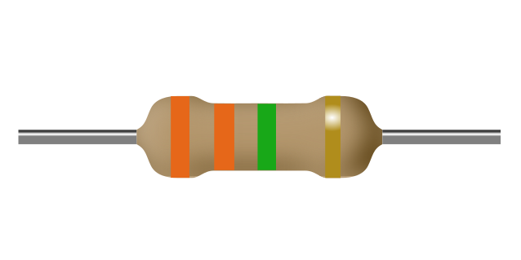
a) 3.3MΩ
b) 330kΩ
c) 335Ω
d) 3.3kΩ
- ¿Qué valor tiene esta resistencia?
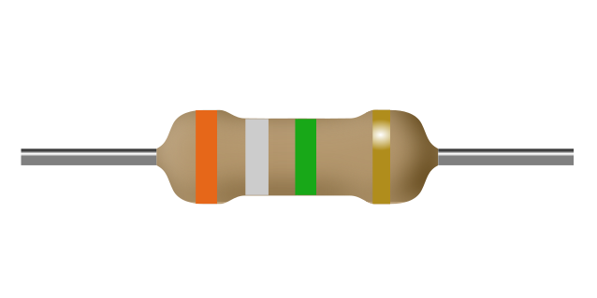
a) 395Ω
b) 390kΩ
c) 3.9kΩ
d) 3.9MΩ
- ¿Qué valor tiene esta resistencia?
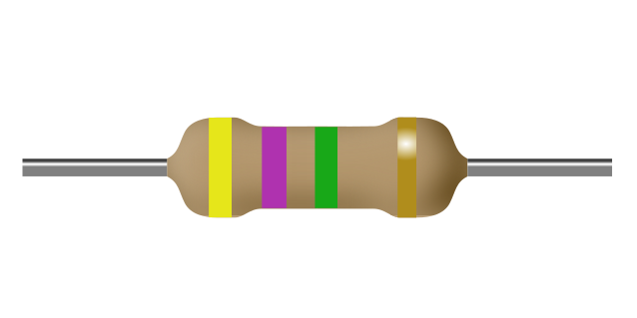
a) 475Ω
b) 4.7MΩ
c) 470kΩ
d) 4.7kΩ
- ¿Qué valor tiene esta resistencia?
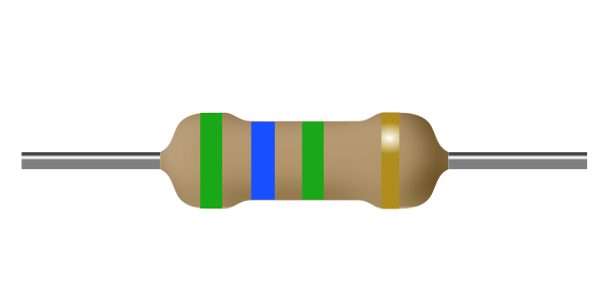
a) 5.6MΩ
b) 560kΩ
c) 565Ω
d) 5.6kΩ
- ¿Qué valor tiene esta resistencia?
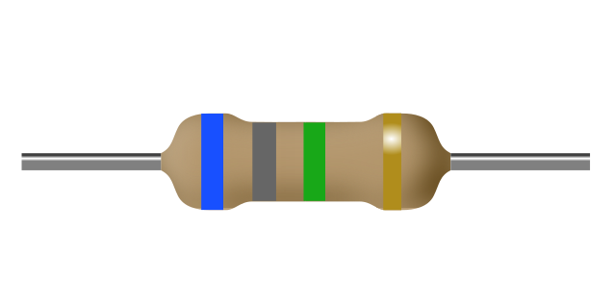
a) 6.8MΩ
b) 685Ω
c) 6.8kΩ
d) 680kΩ
- ¿Qué valor tiene esta resistencia?
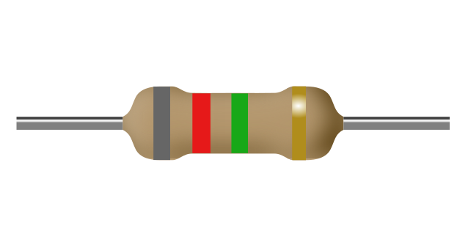
a) 8.2MΩ
b) 820kΩ
c) 825Ω
d) 8.2kΩ

